Sac à album
Le lac des cygnes

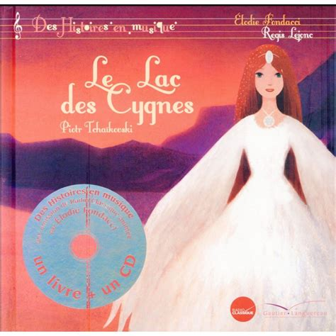 | Aujourd'hui, votre enfant a emprunté  le « sac à album »  Le lac des cygnes  D’Elodie Fondacci
Ce livre a été lu en classe. Votre enfant connaît déjà l’histoire.
 | Ce sac contient des « petits plus » :  - le CD de l’histoire sur la musique de Piotr Tchaïkovski  - une notice pour réaliser un cygne en origami  - des images séquentielles à remettre dans l’ordre pour raconter l’histoire.
Contenu du sac :
- L’album « Le lac des cygnes »
- Le CD accompagnant l’album
- La fiche de fabrication du cygne origami et une feuille de papier carrée
- 8 images séquentielles
 | Votre enfant a emprunté ce sac pour le week-end (ou les vacances).  Merci de prendre soin de tout le contenu du sac…  Pour permettre à ce « sac à album » de circuler parmi tous les enfants qui le souhaitent, merci de le rapporter au plus tard, le jeudi suivant l’emprunt, en vérifiant qu’il soit bien complet.

Je vous souhaite une bonne lecture et de beaux moments d’échanges et de jeux avec votre enfant.

